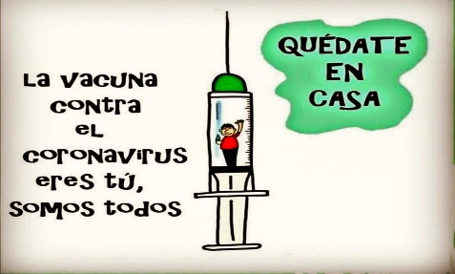
Liceo José Victorino Lastarria
Rancagua
“Formando Técnicos para el mañana”
Unidad Técnico-Pedagógica

RELIGIÓN
PRIMERO MEDIO
Nombre: ______________________ Curso: ______ Fecha: ________________
Profesora Joanna Moya Quiroz.

SEMANA: lunes 01 al 05 de junio

OA 4: Comparar los propios deseos de crecimiento y de amistad con la propuesta del Señor Jesús.

Objetivo de la clase: comprender el significado de la amistad y sus implicaciones.

Instrucciones:

- Mensaje para ti: “Lo maravilloso de aprender algo, es que nadie puede arrebatárnoslo” B.B. King.
- Desarrollar todas las actividades.
- Enviar al correo desarrollado solo el ticket de salida. Joanna.moya@liceo.victorinolastarria.cl

Habilidades de aprendizaje: Relacionar, comparar.

LA AMISTAD (segunda parte)

¿Quién crees que puede ser mejor en la amistad, un niño o una niña?

¿Cuál ha sido la mayor ayuda o apoyo que te ha dado un amigo/a?

¿Qué serias capaz de hacer por una amigo/a? ¿Qué no harías nunca por un amigo/a?

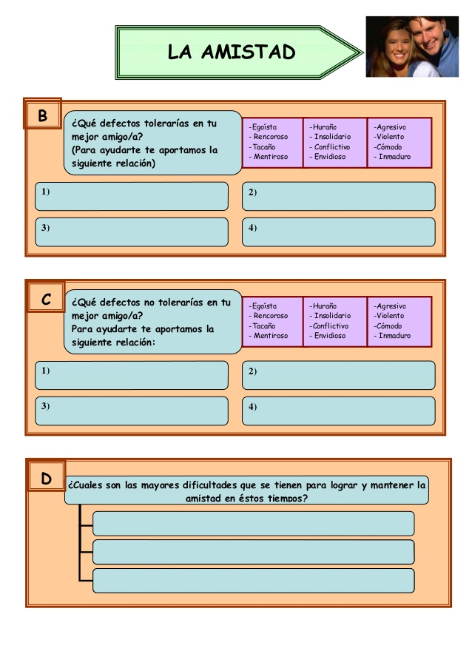
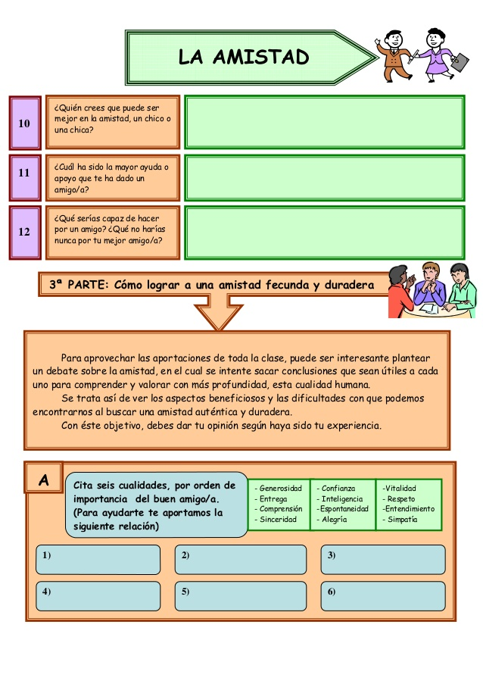
TICKET DE SALIDA:
¿Cuáles son las mayores dificultades que se tienen para lograr mantener la amistad en estos tiempos?

¡FUERZA FAMILIA ESTAMOS JUNTOS EN ESTA PANDEMIA!

